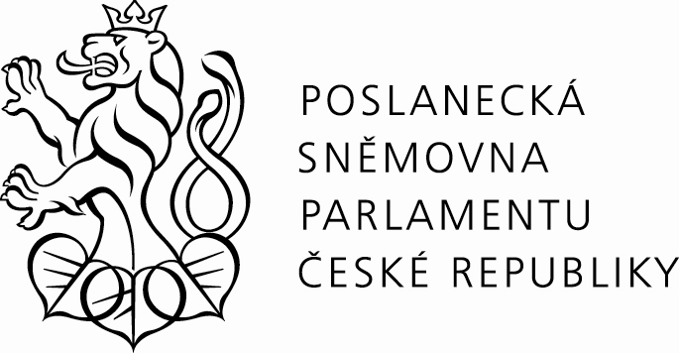

Oddělení komunikace a vzdělávání Parlamentního institutu
Poslanecké sněmovny Parlamentu České republiky

si Vás dovoluje pozvat
na seminář určený pro studenty středních škol

Cestami české ústavnosti
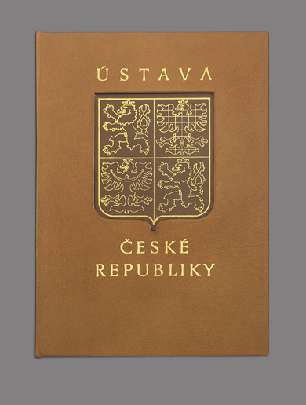
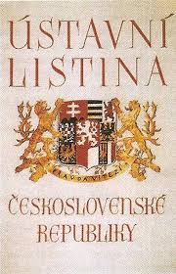
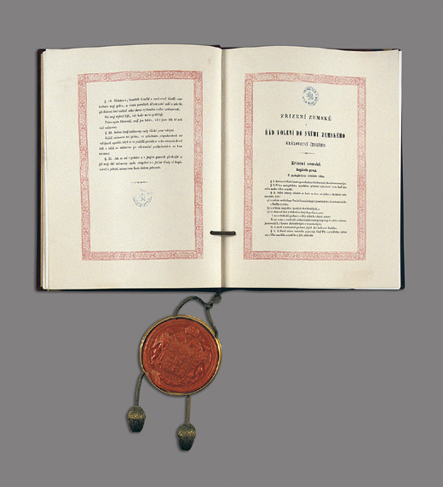
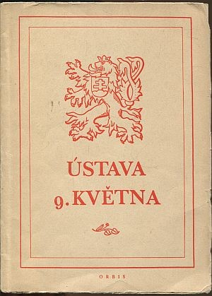

středa 17. prosince 2014
Informační středisko Poslanecké sněmovny Malostranské nám. 18/6, Praha 1

Seminář se koná u příležitosti výročí přijetí Ústavy České republiky Českou národní radou dne 16. prosince 1992.

PROGRAM SEMINÁŘE

9:15 – 9:30 prezence účastníků

9:30 – 10:30 Vývoj ústavnosti v moderních českých dějinách
(Petr Valenta – Parlamentní institut)

10:30–10:45 přestávka

10:45 – 11:45 Principy českého ústavního práva a aktuální proměny ústavního systému
(Petr Kolář – Parlamentní institut)

11.45 – 12:00 přestávka

12:00 – 12:45 Česká ústava v kontextu konstitučních systémů evropské civilizace
(Martin Kavěna – Parlamentní institut)

13:00–13:30 návštěva galerie jednacího sálu Poslanecké sněmovny
13:30 zakončení semináře

Jednotlivé přednášky jsou lektorsky zajištěny odborníky, kteří působí v Kanceláři Poslanecké sněmovny Parlamentu ČR a zároveň přednášejí na akademické půdě. Účastníci semináře obdrží po jeho skončení osvědčení o úspěšném absolvování.
Vzhledem k velkému zájmu je počet míst na vzdělávacím kurzu omezen. Přednost mají ty závazné přihlášky, které budou dříve doručeny na níže uvedenou adresu. Účast na vzdělávacím semináři je bezplatná. Podkladové materiály a drobné občerstvení je zajištěno.
V případě Vašeho zájmu, prosím vyplňte přiložený formulář a zašlete jej elektronicky na adresu okv@psp.cz nebo faxem na číslo 257 17 2307.

